Мари-Турекский муниципальный район Республики Марий Эл
Муниципальное бюджетное общеобразовательное учреждение
«Мари-Турекская средняя общеобразовательная школа»

Эпизоотологический анализ бешенства животных
в Республике Марий Эл

Выполнил: Даянов Фанис Фаридович, обучающийся 11 класса МБОУ «Мари-Турекская средняя общеобразовательная школа»

Руководитель: Фаттахова Галина Александровна, учитель химии МБОУ «Мари-Турекская средняя общеобразовательная школа»

Консультант: Ороспаев В.Т.,
ветеринарный врач ГБОУ РМЭ «Мари-Турекская районная станция по борьбе с болезнями животных»

Мари-Турек
2019
Оглавление
Введение 3
1. Обзор литературы 5
1.1. Распространенность бешенства в мире и России 5
1.2. Характеристика возбудителя бешенства 8
1.3. Особенности проведения эпизоотологического мониторинга бешенства 9
1.4. Меры борьбы и профилактика бешенства 11
2. Методика исследований 12
3. Результаты исследований и их обсуждение 13
Выводы 22
Заключение 23
Список использованной литературы 24

Введение
Актуальность работы. Одним из опасных заболеваний для животных и человека на протяжении ряда веков является бешенство. Данное заболевание является вирусным и характеризуется поражением центральной нервной системы, что приводит чаще всего к летальному исходу.
Несмотря на изученность причин возникновения болезни, наблюдается рост распространения инфекции в разных регионах России [6].Так, Приволжский федеральный округ занимает второе место по распространенности бешенства на протяжении нескольких лет, не значительно уступая Центральному федеральному округу. Причиной увеличения заболеваемости бешенством диких и домашних животных является активизация природных очагов вируса [8].
Как показывает опыт европейских стран, наиболее эффективным способом борьбы с бешенством является оральная вакцинация животных. В некоторых странах это позволило искоренить это заболевание [16].
В Российской Федерации проведение подобных профилактических мер считается затруднительным по ряду причин: большая территория, недостаточное количество ветеринаров, недостаток финансов. Оценка эпизоотического состояния по бешенству показывает необходимость изучения закономерностей и особенностей эпизоотии в конкретных условиях. Например, ухудшение обстановки по бешенству в Республике Марий Эл требует подробного изучения закономерностей проявления природного и городского бешенства домашних, сельскохозяйственных и диких животных.
Степень изученности проблемы. Республика Марий Эл относится к разряду неблагополучных регионов по бешенству в Приволжском федеральном округе, так как на территории ежегодно проявляются случаи бешенства в популяции сельскохозяйственных, домашних и диких животных.
Изучением эпидемиологии и эпизоотологии бешенства на территории в Российской Федерации в разные годы занимались Гулюкин А.М., Макаров В. В., Петров А. К., Самерханов И.И., Хисматуллина Н.А. и другие.
Ухудшение обстановки по заболеваемости бешенством животных за последние годы обусловлено снижением изучения эпизоотологических процессов. Для определения эффективности вакцинации животных необходимо продолжение изучения эпизоотической ситуации по бешенству на территории района, выявление факторов, способствующих распространению вирусной инфекции среди диких, домашних и сельскохозяйственных животных и определение прогноза заболеваемости на основе выявленных особенностей эпизоотических процессов.
Цель работы: изучение эпизоотической ситуации и оценка эффективности профилактики бешенства у домашних, сельскохозяйственных и диких животных в Республике Марий Эл.
Для достижения цели были поставлены следующие задачи:
- Проанализировать эпизоотическую ситуацию по бешенству среди домашних, сельскохозяйственных и диких животных на территории Республики Марий Эл;
- Определить основные меры профилактики по снижению заболеваемости бешенством в Республике Марий Эл;
- Разработать план мероприятий при возникновении заболевания.
Структура работы обусловлена целями и задачами изучения. Состоит из введения, трёх глав, включающих шесть параграфов, выводов, заключения, а также списка литературы.
По теме работы опубликована одна статья.

1. Обзор литературы

1.1. Распространенность бешенства в мире и России
Врачей и ветеринаров со всего мира привлекает проблема распространения бешенства среди всех групп животных: диких, сельскохозяйственных и домашних. Эти опасения вызваны тем, что данное заболевание опасно не только для теплокровных животных, но и для человека.
Бешенство известно с глубокой древности. Об этом свидетельствует кодекс законов Вавилона и памятники письменности, в которых приведено описание симптомов данного заболевания, а также наскальные рисунки, изображающие бешеных собак [17].
Бешенство распространено практически на всех континентах. Благодаря строгому карантину заболеваемость бешенством не встречается в Скандинавии, Испании, Португалии, Сингапуре, Японии, Малайзии, Тайване и другие. Исторически свободны от данного вируса Австралия, Новая Зеландия, Антарктида, некоторые острова Океании, Мавритания, Мальта, Мальдивские острова и другие [16].
Всемирная организация здравоохранения ведёт ежегодный учёт случаев бешенства, который позволяет проследить распространение инфекционного заболевания в мире. Так сложная ситуация наблюдается в Африке, Азии и Латинской Америке. В Европе бешенство отмечено в восточной части, в Западной Европе оно практически ликвидировано [9]. Своевременное проведение мер борьбы и профилактики бешенства позволило практически искоренить данное заболевание в таких странах как Великобритания, Япония, Финляндия, Нидерланды, Франция, Швейцария, Бельгия и Люксембург. После успешной реализации профилактических мер с болезнью благополучной считается ситуация в Германии, Венгрии, Словакии, Польше. На протяжении длительного периода времени очаги бешенства фиксируются в Российской Федерации, Украине, Беларуси и Литве [9, 16].
В странах Европы распространителями бешенства являются рыжие лисы и енотовидные собаки. В Российской Федерации наблюдаются стойкие очаги заболевания среди диких животных, а также встречаются очаги бешенства по городскому типу, которое распространяется бездомными животными, чаще всего собаками [14].
По статистическим данным в течение годов случаи бешенства регистрировались во всех Федеральных округах РФ (рис.1). Максимальное количество больных бешенством животных зафиксировано в Центральном Федеральном округе, минимальное в Северо-Кавказском [5].

Рисунок 1 – Заболеваемость бешенством в Федеральных округах России

Учёт заболеваемости бешенством среди животных ведётся по каждой группе отдельно. Как следует из рисунков 2, 3, 4 Приволжский федеральный округ характеризуется как субъект с высоким уровнем заболеваемости рабической инфекцией среди домашних, сельскохозяйственных и диких животных.

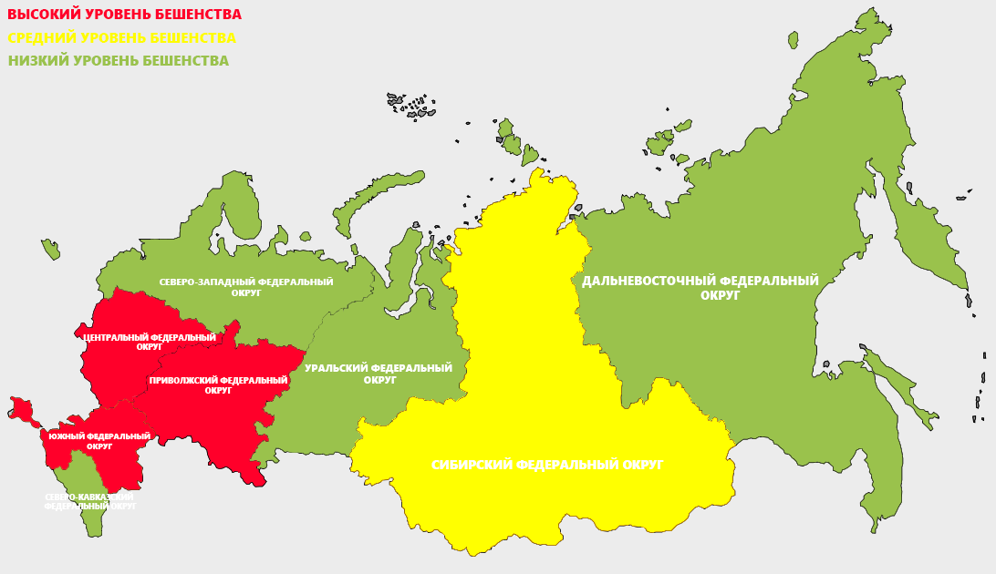

Рисунок 2 – Заболеваемость бешенством домашних животных в округах РФ за 2014-2019 гг.

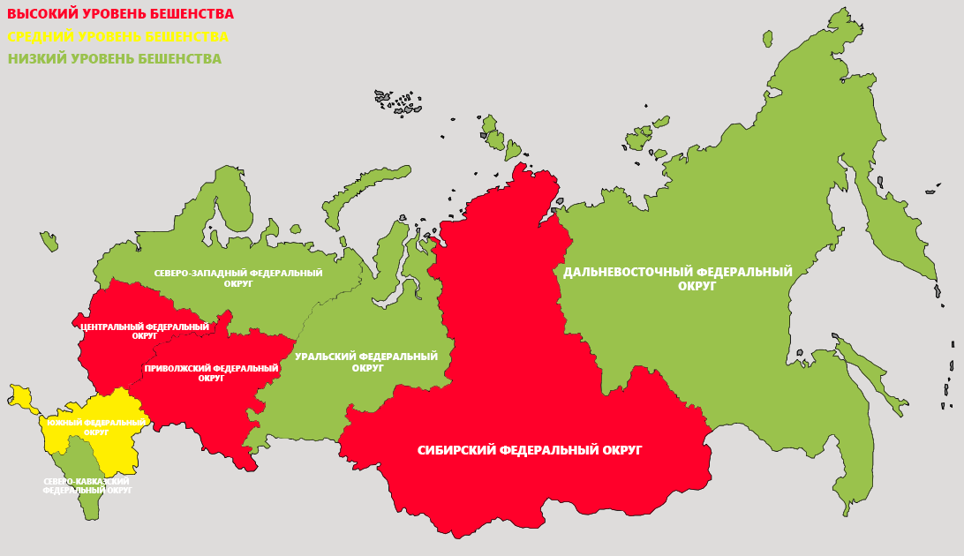
Рисунок 3 - Заболеваемость бешенством сельскохозяйственных животных в округах РФ за 2014-2019 гг.

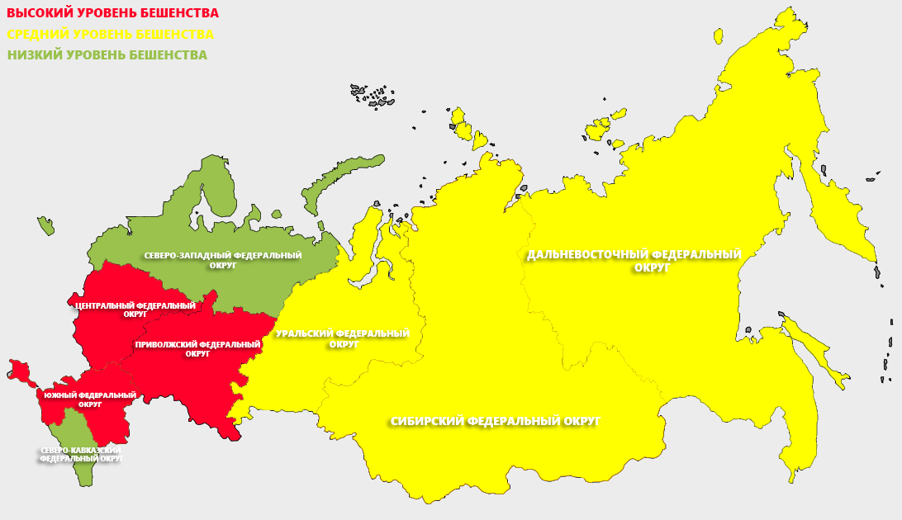
Рисунок 4 – Заболеваемость бешенством диких животных в Федеральных округах РФ за 2014-2019 гг.

Из литературных источников следует, что заболеваемость бешенством представителей дикой фауны по сезонам года обусловлена особенностями биологии хищников и имеет схожий характер в разных географических зонах: увеличение напряженности наблюдается в осенне-зимний и зимне-весенний период, снижение напряженности – в летнее время. Сезонность бешенства домашних и сельскохозяйственных животных связана с природным [18].
Таким образом, вирус бешенства распространён как в мире, так и Российской Федерации. Природное бешенство наблюдается в различных географических зонах и зависит от характера передвижения диких животных, переносчиков вируса заболевания.

1.2. Характеристика возбудителя бешенства
Вирус бешенства принадлежит семейству рабдовирусов (Rhabdoviridae), которое включает несколько родов. Внешне вирион имеет форму пули (рисунок 5) и достигает размеров 75-180 нм. Состоит из сердцевины, представленной спиральным однонитиевым рибонуклеопротеином и матриксным белком, которая снаружи окружена липопротеиновой оболочкой. От оболочки отходят шипы гликопротеина, которые отвечают за адсорбцию и внедрение вируса в клетку. Геномную РНК сверху укрывает белок. Гликопротеин и рибонуклеопротеин обладают антигенными свойствами: типоспецифическими и группоспецифическими соответственно [11].
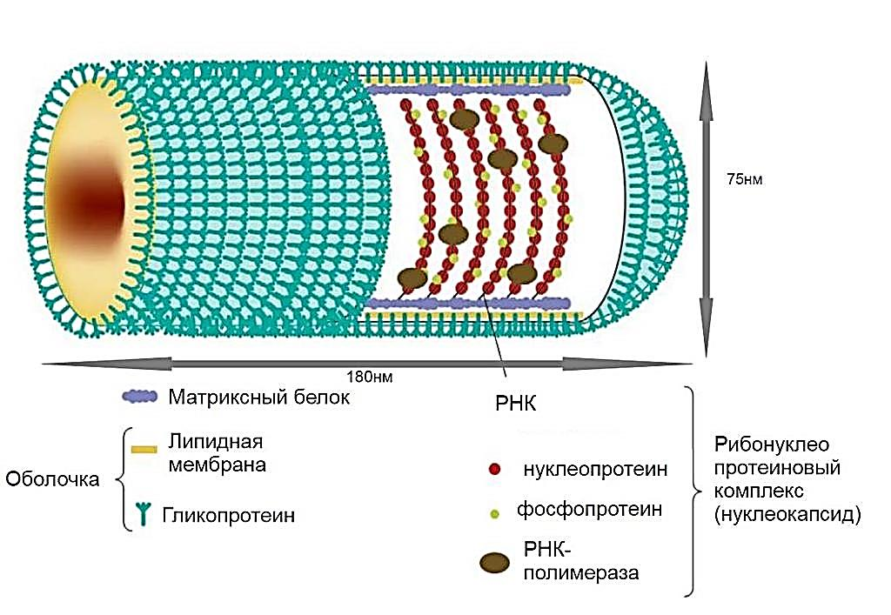
Рисунок 5 – Строение вируса бешенства (режим доступа URL: https://n.sinaimg.cn/tech/crawl/162/w550h412/20180907/8FWW-hitesuz6203740.jpg)
Учёными установлен генетический плеоморфизм гена нуклеопротеида бешенства, на сегодняшний день идентифицировано
12 филогенетических линий в соответствии с географической локализацией хозяина [10]. Наибольший интерес вызывает вирус классического бешенства рода Lyssavirus в семействе Rhabdoviridae [6].
Существует несколько типов классификации вирусов бешенства. Так, например, Всемирная организация здравоохранения в основу классификации положила различия гликопротеинового компонента, по которой дифференцируют 6 генотипов, такие как Lagosbat, Mokola, Duvenhage, European Bat Lyssa Virus1 и Virus 2 [9].
Селимов М.А. классифицировал вирусы на основе эволюционно экологического принципа: обычный вирус собачьего бешенства; вирус африканского собачьего бешенства; вирус лисьего природного бешенства; вирус американского бешенства летучих мышей; вирус дикования песцов или арктического бешенства; вирус мышевидных грызунов в Центральной Европе; вирусы, землеройки, летучих мышей и насекомых в Африке [8].
Основным путём передачи возбудителя бешенства является укус, возможно заражение трансплацентарно, ректально, орально, аэрогенно, трансмиссивно, при трансплантации и пластических операциях [2].
Первичным местом локализации вируса бешенства является кожа, слизистые оболочки, мышцы, где возбудитель может сохраняться до 18 суток. Контакт вируса с нервными образованиями происходит в воротах инфекции. Популяции нейронов вовлекаются избирательно, наиболее подвержены воздействию нейроны зрительного бугра, чёрное вещество и ядра черепных нервов, среднего мозга, базальных ганглиев и моста мозга, максимально – в продолговатом мозге. Из головного мозга вирус по центробежным нервам попадает в слюнные железы и после разрушения их выходит в протоки желез инфицируя слюну за 3 - 10 дней до появления первых клинических признаков заболевания [6].
К вирусу бешенству восприимчивы все виды домашних и диких животных, а также человек. Крайне чувствительны к вирусу лисицы, койоты, шакалы, волки, крысы, полевки. Очень чувствительны - хомяки, скунсы, енотовидные собаки, кошки, рыси, летучие мыши, мангусты, морские свинки и другие грызуны, кролики, крупный рогатый скот. Средней чувствительностью обладают собаки, мелкий рогатый скот, лошади, обезьяны, низкой - птицы [2]. Следует отметить, что восприимчивость животных к бешенству не зависит от породы, пола и возраста, хотя молодые животные более чувствительны к вирусу, чем взрослые. В природе встречаются виды животных с естественным иммунитетом к вирусу бешенства. Например, черепахи, лягушки [10].
Таким образом, вирус бешенства принадлежит к семейству рабдовирусов, к которому подвержены сельскохозяйственные, домашние и дикие теплокровные животные, в том числе и человек. Заражение вирусом происходит при укусе больным животным, при этом поражается нервная система.

1.3. Особенности проведения эпизоотологического мониторинга бешенства
Предварительный диагноз бешенства ставится исходя из эпизоотологических и клинических показателей. При этом учитывают распространенность заболевания в исследуемой и соседних местностях, данные анамнеза, свидетельствующие о подозрении или проявлении признаков рабической инфекции среди диких, сельскохозяйственных или домашних животных.
Клинические признаки заболевания принято делить на три стадии: продромальную, возбуждения и паралитическую. Некоторые авторы отмечают, что в последние годы типичные клинические признаки и стадии бешенства утрачиваются как у домашних, так и у диких животных, что не позволяет своевременно выявлять случаи заражения вирусом. Преобладает паралитическая и атипичная форма инфекции, которые свойственны вирусу, развивающемуся у лисиц. Данное заболевание в любых вариациях заканчивается летальным исходом [1, 15].
В литературе описаны крайне редкие формы бешенства без летального исхода, а также случаи неоднократного выделения вируса бешенства из слюны здоровых собак и кошек на протяжении почти двух лет после их инфицирования [12].
Методы диагностики и идентификации вируса бешенства основываются на изоляции вируса, типировании моно- и поликлональными антителами, выявлении антигена вируса, белков или фрагментов генома вируса.
Из-за длительности, трудоемкости и низкой чувствительности такие методы как световая микроскопия, реакция диффузионной преципитации, иммуногистохимический метод сегодня применяют редко [11]. Основными методами для традиционной диагностики бешенства являются биологическая проба на мышах и выделение вируса в культуре клеток [13].
Для эпидемиологических исследований используют различные варианты, позволяющие исследовать большое количество проб. Современным методам диагностики бешенства относятся:
- реакция агглютинации латекса (РАЛ), основанная на агглютинации крупиц латекса, на котором адсорбированы антитела с вирусом в биоматериале (слюне);
- иммунохроматографический анализ (ИХА), в основу заложен принцип тонкослойной хроматографии, относится к экспресс-тестам;
- непрямой вариант ИФА, применяют для качественного и количественного выявления антител при естественном и искусственном заражении, для контроля поствакцинального иммунитета;
- реакция нейтрализации на мышах (РНМ);
- тест быстрого ингибирования очагов флюоресценции (ТБИОФ) [7].
Таким образом, для проведения мониторинга и диагностики бешенства используют большое количество методов лабораторной диагностики, выбор которых зависит от конкретного случая.

1.4. Меры борьбы и профилактика бешенства
Добиться высоких результатов в борьбе с бешенством в Европе позволило введение интенсивных усилий по контролю за распространением болезни, использование оральных вакцин, приманок и аэрозолей [16]. В Российской Федерации противоэпизоотические мероприятия проводятся согласно ветеринарным правилам «Профилактика и борьба с заразными болезнями, общими для человека и животных. Бешенство», санитарно-эпидемиологическим правилам «Профилактика бешенства среди людей» [4].
Методы борьбы отличаются в городской и дикой среде. Так в дикой природе снижают плотность популяции диких животных - переносчиков бешенства, проводят вакцинацию животных, восприимчивых к вирусу [10]. Следует отметить, что в Европе немедикаментозные способы борьбы с бешенством в дикой природе запрещены, так как они малоэффективны, краткосрочны и негуманны.
Ветеринарная служба ежегодно для предотвращения распространения бешенства проводит профилактическую вакцинацию животных инактивированными антирабическими вакцинами, раскладывает приманки вручную, проводит информационно-разъяснительную работу с населением через средства массовой информации. Исследователями установлено, что оптимальным временем распространения вакцины является весна и осень [9].
Профилактика бешенства в городских условиях отличается от того, какие меры предпринимаются в дикой природе. В городских условиях источниками заражения бешенством являются кошки и собаки, которые контактируют с человеком. Среди мер профилактики бешенства в городской среде выделяют: мониторинг популяции бездомных животных и снижение их количества; вакцинацию домашних животных; дератизацию; ликвидацию кормовой базы для переносчиков вируса данного заболевания; проведение информационно-разъяснительной работы с населением [12].
В Российской Федерации для быстрой ликвидации очагов заболевания бешенства, а также для предотвращения их появления проводят вакцинацию животных инактивированной культуральной антирабической вакциной из штамма Щелково-51 для домашних и сельскохозяйственных животных «Рабикан» и «Рабиков» соответственно, живой модифицированной цельновирионной вакциной «Внуково-32» [13].
Таким образом, мероприятия против бешенства включают: вакцинацию сельскохозяйственных, домашних и диких животных; отлов и уничтожение бродячих собак, кошек и мероприятия по снижению плотности популяции диких животных (лисиц, волков и др.).

2. Методика исследований
При анализе эпизоотической ситуации по бешенству в Российской Федерации и на территории Республики Марий Эл использовались данные Министерства сельского хозяйства Российской Федерации (Минсельхоз России), Департамента ветеринарии (г. Москва), а также Комитета ветеринарии Республики Марий Эл за период с 2014 года по 01.10.2019 года включительно.
Для определения территориально-географической привязки случаев проявления бешенства среди домашних, сельскохозяйственных и диких животных использовали электронные карты Республики Марий Эл. Нанесение условных обозначений и выделение заражённой территории осуществляли с помощью программы Photoshop и редактора Paint.
Оценка мотивации населения к проведению лечебно-профилактических прививок проводилась на территории Мари-Турекского района, наиболее неблагополучного по распространению бешенства среди животных в Республике Марий Эл. Для этого использовали данные информационных журналов статистических материалов в Мари-Турекском районе РМЭ с 2016 по 01.11.2019 гг. («Сведения об антирабической деятельности и профилактике бешенства»), а также провели социологический опрос среди населения по следующей анкете:
- Знаете ли Вы о болезни «Бешенство»?
- Из каких источников узнали об этом заболевании?
- Следует ли обращаться за помощью в медицинское учреждение, если Вас покусало животное?
- Знаете ли, что через укусы животных передается бешенство человеку?
- Возможно ли развитие бешенства при попадании слюны больного животного на кожу человека?
- Есть ли у Вас домашнее или сельскохозяйственное животное?
- Знаете ли Вы о существовании вакцины против бешенства?
- Обязательно ли прививать домашних и сельскохозяйственных животных от бешенства?
- Знаете ли, где проводят вакцинацию животных от бешенства в вашем районе?
- Прививаете ли Вы домашних питомцев от бешенства?
В качестве рабочих документов использованы официальные данные статистики учреждения здравоохранения ГБУ РМЭ «Мари-Турекская центральная районная больница имени В.В.Свинина».
Оценка эпизоотической обстановки проведена по следующим показателям: количество выявленных неблагополучных пунктов (с 2014 по 2019 гг.); заболеваемость животных бешенством по видам (2014-2019 гг.); охват профилактической вакцинацией всех видов животных. Результаты исследований обрабатывали с использованием компьютерной программы «MicrosoftExcel» в «MicrosoftOfficeХР (2010)».

3. Результаты исследований и их обсуждение
Республика Марий Эл – субъект Российской Федерации, входящий в Приволжский федеральный округ, граничащий с Кировской и Нижегородской областями, с Республикой Татарстан и Чувашской Республикой. Территория изобилует речными долинами и оврагами, возвышенностями и уклонами. Поля и луга, перелески и рощи, холмы и равнины создают богатое разнообразие окружающей природы. Почти треть площади покрыта лесами.
Эпизоотический анализ ситуации по бешенству за 2014-2019 годы показал, что Республика Марий Эл остается неблагополучной. За указанный период выявлено и подтверждено лабораторными исследованиями 74 случая бешенства среди животных, в том числе 26 (35 %) у домашних животных, 38 (51 %) у диких животных и 10 (14 %) у сельскохозяйственных животных. Случаи бешенства выявлены среди домашних животных у кошек (18) и собак (8), среди диких – у лисиц (38), среди сельскохозяйственных – у крупного рогатого скота (8) и мелкого рогатого скота (2) (рисунок 6).

Рисунок 6 - Заболеваемость среди животных разных видов в Республике Марий Эл за 2014-2019 гг.

Эпизоотическая ситуация по исследуемой болезни была наиболее неблагополучной в 2015 году, когда вирусом было охвачено 9 из 14 районов республики. Следует отметить, что за исследуемый период Волжском районе, а также г. Волжск не было зарегистрировано ни одного случая бешенства (рисунок 7).
Случаи бешенства были выявлены в 66 населенных пунктах (таблица 1). Необходимо отметить, что за изученный период бешенство регистрировалось в городском, так и в сельских населённых пунктах, что связано с территориальной близостью природных очагов бешенства.

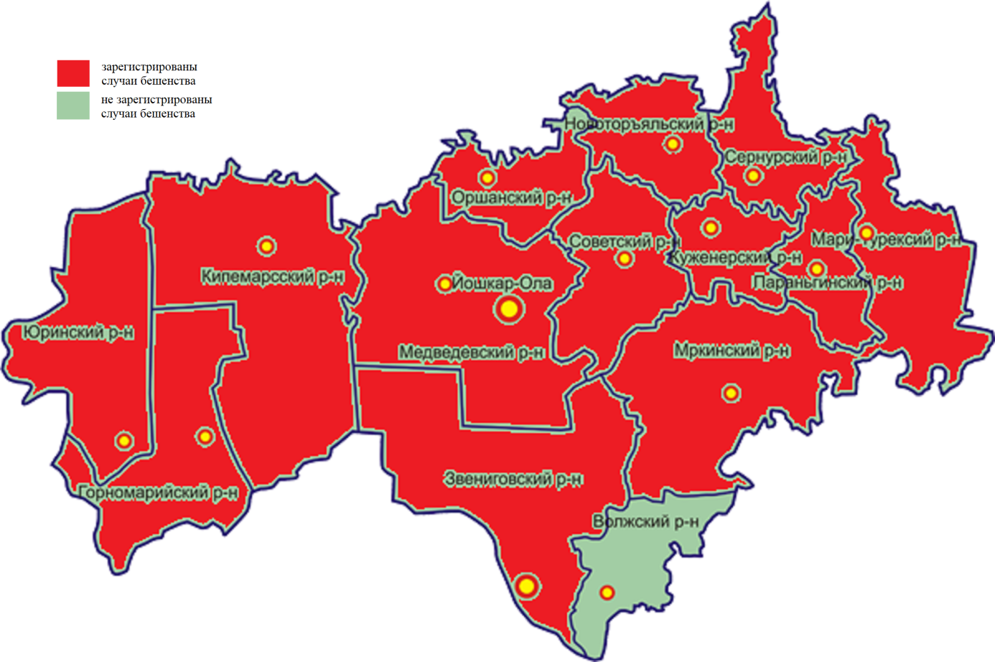
Рисунок 7 - Случаи бешенства среди животных в Республике Марий Эл за 2014-2019 гг.

Значимый рост заболеваемости рабическим вирусом дают представители дикой фауны, в частности лисицы. Заражение сельскохозяйственных животных происходит на фермах и пастбищах по причине их контакта с лисицами. Так, в д. Лом заражение бешенством быка произошло после укуса больной лисицей, отловить которую не удалось [3]. Далее переносчиками вируса являются собаки, которые охраняя территорию проживания, контактируют с нападающими больными животными. Кошки вступают в контакт с дикими животными, в частности, с лисицами, т.к. имеют общую кормовую базу, склонны к бродяжничеству. Затем вирус распространяется в популяции собак и кошек по антропоургическому типу эпизоотического процесса.
Заболеваемость домашних животных бешенством усугубляется наличием безнадзорных собак и кошек в населенных пунктах и отсутствием постоянно действующей бригады по их отлову. Девять из двадцати семи случаев болезни было выявлено у бездомных кошки и собаки. Следует отметить, что имеются факты нарушения владельцами правил содержания домашних животных, в частности собак. Домашние животные нападают не только на хозяев, но и на тех, кто пытается их погладить или покормить.

Таблица 1 – Распространение бешенства в населённых пунктах Республики Марий Эл
Район | Название населённого пункта
 | 2014 год | 2015 год | 2016 год | 2017 год | 2018 год | 2019 год
Городской округ «Йошкар-Ола» |  |  |  |  | Микрорайон «Сомбатхей»
Горномарийский |  | д. Яштуга,  д. Сарапаево,  д. Алдеево,  д. Малиновка
Звениговский |  | д. Поянсола |  |  | п. Таир
Килемарский |  |  |  |  | д. Алатайкино | д. Б. Абанур
Куженерский |  | д. Б. Ляждур,  д.В.Нольдур,  д. Ерошкино
Мари-Турекский | д. Лом,  д. Ивская Вершина | д. Тат-Китня,  пгт. Мари-Турек | пгт. Мари-Турек | пгт. Мари-Турек | пгт. Мари-Турек, д. Малая Купта, д. Мари-Китня | д. Тат-Китня
Медведевский |  |  | д. Петяково,  д. Яндушево,  д. Нердашево | д. Сенькино,  д. Сапарово,  д. Какшансола,  п. Знаменский | с. Ежово

Продолжение таблицы 1
Район | Название населённого пункта
 | 2014 год | 2015 год | 2016 год | 2017 год | 2018 год | 2019 год
Моркинский |  | д. Руш-Родо,  д. Новая,  д. Себеусад | д. Вонжеполь |  | д. Тойметсола
Новоторъяльский |  | д. Татаренер,  д. Шуньга
Оршанский |  |  |  | д. Яндылет-ково | д. Б. Кугланур | д. Овечкино,  с. Кучка
Параньгинский |  |  | пгт. Параньга,  д. Чеберюла | д. Манкинер, д. Алашайка | пгт. Параньга,  д. Иштыра | д. Поле-Кугунур
Сернурский |  | д. Красная горка,  д. Палашнур,  д. Лоскутово, д. Пирогово,  д. Петрово | пгт. Сернур,  с. Марисола,  д. В. Кугенер,  д. Тараканово |  |  | пгт. Сернур, д. Большая Коклала
Советский |  | д. Манан-мучаш | пгт. Советский,  д. Ст. Ургакш,  д. Куркумбал,  д. Мари-Орша,  с. Орша, п. Комсомольский,  с. Вятское | п. Ургакш | д. Удельное | с. Чкарино
Юринский |  | с. Васильев-ское

Учитывая тот факт, что наиболее неблагополучным районном в республике по распространенности бешенства является Мари-Турекский район, мы выяснили как часто обращается население за антирабической помощью в ГБУ РМЭ «Мари-Турекская центральная районная больница им. В.В. Свинина».
Анализ распределения случаев укусов домашними животными за период изучения по возрастным группам показал, что на лиц в возрасте до 18 лет пришлось 43,2% случаев. Это объясняется более частым контактом детей с бродячими домашними животными, чем взрослых. На лиц в возрасте от 19 до 49 лет пришлось 31,6% всех обратившихся за помощью. На лиц старше 50 лет - 25,2% всех случаев.
Распределение случаев укусов людей домашними животными повозрастным группам представлено в таблице 2.

Таблица 2 - Распределение случаев укусов людей домашними животными
по возрастным группам за 2014-2019 гг.
Возрастные группы | 2014 год | 2015 год | 2016 год | 2017 год | 2018 год | На 01.10.2019 г.
До 18 лет | 18 | 11 | 15 | 24 | 18 | 13
19-49 лет | 10 | 14 | 12 | 15 | 12 | 9
Старше 50 лет | 9 | 8 | 18 | 1 | 7 | 14

Локализация укусов домашними животными, повлекшими обращение в медицинское учреждение, представлена в таблице 3.

Таблица 3 - Локализация укусов людей домашними животными
Локализация укуса | 2014 год | 2015 год | 2016 год | 2017 год | 2018 год | На 1.10.2019 г.
Рука | 20 | 21 | 23 | 31 | 18 | 17
Лицо | 1 | 0 | 0 | 2 | 0 | 1
Нога | 16 | 12 | 22 | 7 | 19 | 18

Как следует из данных таблицы, наибольшее количество укусов приходится на руки, что связано, скорее всего, с желанием людей погладить или покормить незнакомое животное.
По статистическим данным заболеваемости животных вирусом бешенства в Республике Марий Эл, цикличность распространения заболевания характеризуется подъемом и спадом с 2-3-х летней периодичностью. Статистический анализ заболеваемости животных бешенством в районе за период 2014 - 2019 гг., представленный на рисунке 9, демонстрирует периодичность проявления эпизоотий, выраженное повышение заболеваемости среди животных установлено в 2015, 2018 годах. В 2016 и 2019 гг. зарегистрировано снижение заболеваемости бешенством.

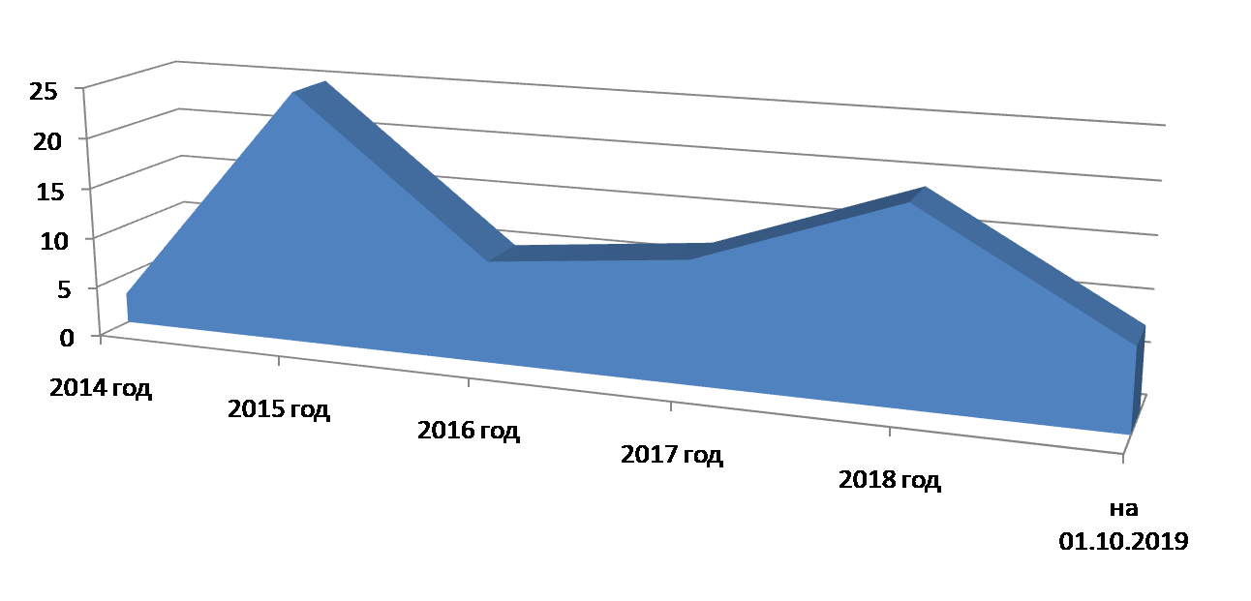
Рисунок 9 – Инцидентность бешенства животных в Республике Марий Эл за 2014-2019 гг.
Из литературных источников известно, что цикличность проявления бешенства связана с биологией лисиц – основного источника и распространителя вируса бешенства. Установлено, что первоначальный всплеск заболеваемости соответствует периоду гона у лисиц зимой и ранней весной, а второй период заболеваемости связан с расселением молодняка в осенне-зимний период. В летнее время года, когда подвижность лисиц, занятых воспитанием выводков, число заболеваний минимально, что подтверждается полученными данными (рисунок 10).

Рисунок 10 – Сезонность заболеваемости бешенством животных в Республике Марий Эл за 2014-2019 гг.

Таким образом, ситуация по рабической инфекции в Республике Марий Эл является сложной из-за смешанного резервуара бешенства, состоящего из разных видов животных.
Основным методом, позволяющим сохранять благополучие и контролировать эпизоотический процесс, является вакцинопрофилактика бешенства. Данное мероприятие необходимо проводить с учётом периодичности и сезонности бешенства, так вакцинацию собак и кошек рациональнее проводить осенью, а оральную вакцинацию диких плотоядных животных весной и осенью. Определение зон повышенного риска распространения вируса дает возможность уточнять масштабы и вакцинации животных.
Ежегодно в республике осуществляются противоэпизоотические мероприятия, так государственной ветеринарной службой Мари-Турекского района РМЭ проводится профилактическая вакцинация против бешенства животных с применением антирабических вакцин из штамма «Щелково-51». С целью наибольшего охвата поголовья животных работники ветеринарной службы района используют такие мероприятия, как выездные и подворные вакцинации (таблица 4).

Таблица 4 – Данные антирабической вакцинации сельскохозяйственных, диких и домашних животных в Мари-Турекском районе РМЭ за 2016 – 2019 гг.
Вакцина | Домашние животные (кошки и собаки)
 | 2016 г. | 2017 г. | 2018 г. | 2019 г. (за 9 мес.)
Вакцина антирабическая инактивированная сухая культуральная из штамма «Щёлково-51» | 3365 | 3172 | 3204 | 1828
Вакцина антирабическая инактивированная жидкая культуральная из штамма | Домашний скот (крупнорогатый и мелкорогатый)
 | 5560 | 8726 | 7871 | 4528
Вакцина для оральной иммунизации диких плотоядных животных против бешенства | Дикие плотоядные
 | 3173 | 2936 | 3600 | 2750

Из данных таблицы следует, что ежегодно проводится плановая вакцинация восприимчивых животных, которая позволяет формировать прослойку, препятствующую распространению вируса бешенства.
При наличии на территории природного очага бешенства основными задачами являются:
- своевременно сообщать в Комитет ветеринарии РМЭ обо всех случаях выявления бешенства животных и о лицах, подвергшихся риску инфицирования в результате укуса или ослюнения заражёнными животными;
- определить степень риска отдельных участков территории;
- проводить просветительскую работу среди населения.
В случае выявления бешенства среди домашних животных необходимо проводить комплекс профилактических мероприятий:
- ограничить численность бездомных животных гуманными способами: ликвидировать кормовую базу (исключить доступ к контейнерам пищевых отходов, ликвидировать свалки бытовых отходов);
- проводить дератизацию в населённых пунктах.
Для выявления причины отсутствия положительного результата, не смотря на проводимые профилактические мероприятия в Республике Марий Эл, мы провели социологический опрос населения, проживающего в пгт. Мари-Турек – населённом пункте, в котором ежегодно фиксируются случаи бешенства животных. Мы опросили 100 респондентов в возрасте от 15 до 68 лет и получили следующие результаты (таблица 5).

Таблица 5 – Результаты анкетирования населения пгт. Мари-Турек по теме «Бешенство» (дата проведения 15-25 ноября 2019 года)

№ | Вопрос | Да | Нет
1. | Знаете ли Вы о болезни «Бешенство»? | 64 | 36
2. | Из каких источников узнали об этом заболевании? | СМИ – 12, больница – 27, школа – 7, просто знаю - 18
3. | Следует ли обращаться за помощью в медицинское учреждение, если Вас покусало животное? | 32 | 68
4. | Знаете ли, что через укусы животных передается бешенство человеку? | 73 | 27
5. | Возможно ли развитие бешенства при попадании слюны больного животного на кожу человека? | 3 | 97
6. | Есть ли у Вас домашнее или сельскохозяйственное животное? | 61 | 39
7. | Знаете ли Вы о существовании вакцины против бешенства? | 45 | 55
8. | Обязательно ли прививать домашних и сельскохозяйственных животных от бешенства? | 24 | 76
9. | Знаете ли, где проводят вакцинацию животных от бешенства в вашем районе? | 33 | 67
10. | Прививаете ли Вы домашних питомцев от бешенства? | 18 | 82
Как показали результаты анкетирования, население недостаточно осведомлено о бешенстве животных, путях передачи и последствиях заражения. Респонденты не видят необходимости в посещении медицинского учреждения после укуса животным, так как считают, что домашние животные не могут принести вреда своему хозяину. Кроме того недостаточно осведомлены о месте проведения вакцинации животных против бешенства и большинство опрошенных были удивлены, что данная процедура проводится бесплатно.
Следовательно, для прекращения распространения бешенства необходимо не только вакцинирование животных ветеринарной службой, но и проведение просветительских мероприятия среди населения (рис. 11).
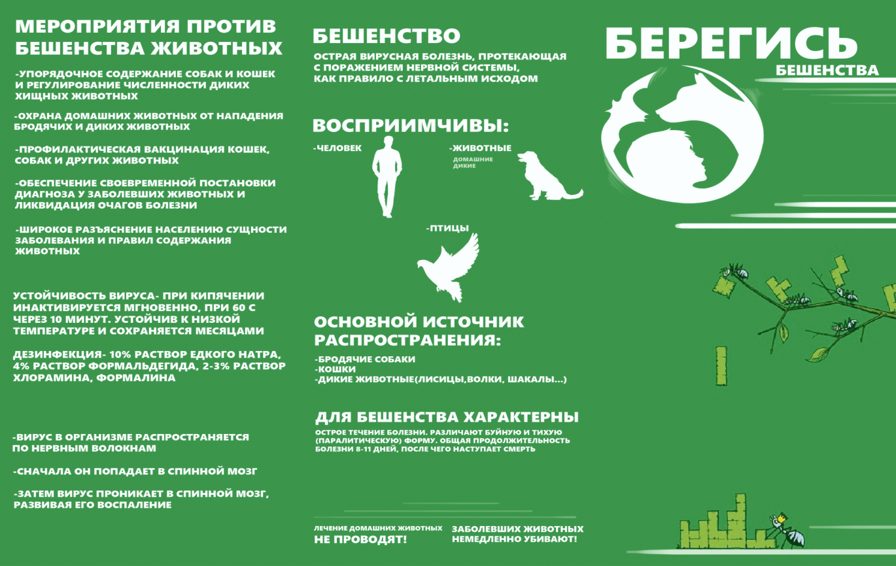
Рисунок 11 – Информационный буклет «Берегись бешенства» и флаер «Приглашаем на бесплатную вакцинацию животных от бешенства»

(автор Жеребцов Кирилл, учащийся 11 Б класса
МБОУ «Мари-Турекская СОШ»)

Выводы
В результате работы пришли к следующим выводам:
- по результатам анализа эпизоотической ситуации по бешенству за 2014-2019 гг. установлено, что Приволжский федеральный округ занимает второе место в России по распространенности данного заболевания; в Республике Марий Эл бешенство зарегистрировано в 13 муниципальных районах, в 66 насёленных пунктах;
- В Республике Марий Эл за изученный период случаи бешенства регистрировались ежегодно: 38 раз у диких, 26 раз у домашних и 10 случаев у сельскохозяйственных животных. Во всех случаях результаты лабораторного исследования дали положительный результат;
- Основное место в видовой структуре занимают дикие животные (51 %) – лисицы;
- В результате работы выявлена цикличность распространения заболевания, характеризующаяся подъемом и спадом с 2-3-х летней периодичностью, что не противоречит исследованиям других авторов;
- Заболеваемость бешенством носит сезонный характерный, пик проявления – осень и зима;
- Основными мерами профилактики бешенства в Республике Марий Эл является вакцинирование диких, домашних и сельскохозяйственных животных вакциной для оральной иммунизации диких плотоядных животных против бешенства, вакциной антирабической инактивированной сухой культуральной из штамма «Щёлково-51» и вакциной антирабической инактивированной жидкой культуральной из штамма «Щелково – 51» соответственно;
- Для повышения осведомлённости населения о способах передачи, симптомах и последствиях заболевания бешенством животными, необходимо проводить просветительскую работу среди населения посредством средств массовой информации и коммуникации, а также с привлечением волонтёров для распространения флаеров о сроках и месте проведения бесплатной вакцинации животных против бешенства.

Заключение
Проведено картографирование районов Республики Марий Эл неблагополучных по заболеваемости бешенством. Наиболее неблагополучным является Мари-Турекский район, так как случаи рабической инфекции регистрируются ежегодно на протяжении ряда лет. Напряженность эпизоотической ситуации в данном районе объясняется пограничным расположением с Республикой Татарстан, которая является лидером по уровню заболеваемости бешенством среди животных в Приволжском федеральном округе.
Проведение просветительской работы среди населения о последствиях заражения бешенством и необходимости проведения профилактической антирабической вакцинации домашних и сельскохозяйственных животных, а также соблюдения правил содержания животных позволит сократить заболеваемость страшной инфекцией.
Перспективными направлениями для дальнейшего изучения являются проведение оценки эффективности вакцинации против бешенства у сельскохозяйственных и домашних животных в подворьях и населённых пунктах, где регистрировались случаи заболевания, а также поедаемости приманок с оральной антирабической вакциной дикими животными.
Проведение объективного зимнего маршрутного учёта диких животных позволит прогнозировать и оценивать степень вероятности возникновения бешенства природного типа, так и вероятность заболевания домашних и сельскохозяственных животных.
Выражаем благодарность Ороспаеву В.Т., ветеринарному врачу ГБОУ РМЭ «Мари-Турекская районная станция по борьбе с болезнями животных», предоставившему дневник с личными наблюдениями по особенностям проведения профилактических мероприятий за 36 лет.

Список использованной литературы
- Бурдов, Г.Н. Совершенствование мер борьбы с бешенством диких животных в Удмуртской Республике / Г.Н.Бурдов, С.Г.Явкин, Е.И.Марасинская// Журнал Ветеринария. - 2016. - №2. – С. 12-16.
- Бурдов, Г.Н. Эпизоотологический анализ, мероприятия по профилактике и ликвидация бешенства животных в Удмуртской республике/ Г.Н. Бурдов, С.Г. Явкин, Е.И. Марасинская, А.Н.Чернов, Л.Г. Бурдов // Журнал Ветеринария. – 2017. - №3. – С. 3-11.
- Даянов, Ф.Ф. Эпизоотический анализ бешенства животных в Мари-Турекском районе Республики Марий Эл / Ф.Ф. Даянов, Г.А.Фаттахова // Студенческий форум: электрон. Науч. Журн., 2020. - №1(94). URL: http://nauchforum.ru/joournal/stud/94/64629.
- Елаков, А.Л. Мониторинг бешенства у диких животных в Брянской области/ А.Л. Елаков, Т.И. Алипер// Журнал Ветеринария. - 2015. - №1. - С.11-15.
- Литвиненко, Ю. В. Бешенство. Актуальные вопросы // Молодой ученый. — 2016. —№22. — С.104-111.
- Макаров, В.В. Бешенство / В.В.Макаров // Российский ветеринарный журнал.- 2017. - №1. - C.1-7.
- Мовсесянц, А.А. Современные проблемы вакцинопрофилактики бешенства/ А.А. Мовсесянц, Ю.В.Олефир // Журнал БИОпрепарты. Профилактика, диагностика, лечение. -2019. - Т.19, №1. - С.10-16.
- Нафеев, А.А. Бешенство: природно-очаговый зооноз. Современная характеристика эпизоотического процесса/ А. А. Нафеев,// Вестник Ульяновской государственной сельскохозяйственной академии. - 2014. - №5. - С.80-84.
- Никифоров, В.В. Бешенство. Актуальные вопросы/ В.В.Никифоров, М.Г.Авдеева// Журнал Эпидемиология и инфекционные болезни. - 2017. - №22(6). - С.295-304.
- Новикова, И.В. Современные экологические особенности проявления эпизоотического процесса бешенства / И.В. Новикова, О.Г.Петрова // Аграрный вестник Урала. – 2014. - №4 (122). – С. 21-24.
- Полещук, Е.М. Пути совершенствования лабораторной диагностики бешенства на территории России/ Е.М.Полещук, А.А.Девяткин, М.В.Бекова, В.Г.Дедков// Журнал Инфекция и иммунитет. - 2014. - №1. - .85-86.
- Самолтырова, А.Ж. Напряжённость иммунитета у собак, вакцинированных параллельной вакцинацией против бешенства/ А.Ж. Самолтырова, Д.С.Таранов, Е.А. Булатов, Е.С.Жилин // Актуальные вопросы ветеринарной биологии. - 2015. -№4(28). - С.19-21.
- Седова, Е.С. Новые антирабические рекомбинантные вакцины / Е.С.Седова, М.М. Шмаров // Журнал БИОпрепарты. Профилактика, диагностика, лечение. – 2016. - Т.16, №4.
- Сокова, Л.С. Проблемы профилактики безнадзорных собак и кошек / Л.С. Сокова, В.Н. Сазонкин, Н.М. Пухова// Журнал Актуальные вопросы ветеринарной биологии. – 2015. - №3 (27). - С.33-36.
- Третьяков, А.М. Эпизоотология бешенства в Республике Бурятия / А.М. Третьяков, П.И. Евдокимов, С.С. Бурдуковский // Вестник КрасГАУ. - 2019. - №1 (142). – С. 81-85.
- Ульмасова, С.И. Проблема бешенства в современном мире (исторический обзор) / С.И. Ульмасова, И.Х. Маматкулов, Ш.Ш. Шомансурова // Журнал МедиАль. - 2018. - №1 (21). – С. 20-23.
- Шарпило, В.Г. История борьбы бешенством: с 1885 до наших дней / В.Г.Шарпило // Журнал Актуальные вопросы ветеринарной биологии. - 2017. - №3. - С. 35-39.
- Эпизоотология и инфекционные болезни сельскохозяйственных животных / А.А. Конопаткин и др. // Бешенство. – 1984. - С.180-188.

